|  |
| --- |
| **OFICINA DE GOBIERNO DIGITAL, PROYECTOS Y TECNOLOGIAS DE LA INFORMACION**  **logotipo-dp-05-05-2008_img_4** |
| **Contratar los servicios de un Analista Programador para la implementación de un programa que genere informes de resultados a través de indicadores de los casos registrados sobre la violencia contra la mujer e igualdad de género**  **.Actividades a los 80 días calendarios:**   * Manual técnico de los programas sistematizados * Guía de instalación y configuración de los programas sistematizados * Manual de Usuario de los programas. |
| **2018**  **Lima, Perú** |

Índice

[1 Manual técnico de los programas sistematizados. 5](#_Toc533149659)

[1.1 Introducción 5](#_Toc533149660)

[1.2 Objetivo 5](#_Toc533149661)

[1.3 Requerimientos Técnicos 5](#_Toc533149662)

[1.3.1 Requerimientos Mínimos de Hardware 5](#_Toc533149663)

[1.3.1.1 Sistema De Información Defensorial 5](#_Toc533149664)

[1.3.1.2 Sistema De Información Defensorial de acceso a los ciudadanos 6](#_Toc533149665)

[- Servidor de Aplicaciones:Para la Plataforma Informativa Nacional sobre Igualdad de Oportunidades, Desigualdad de Género y violencia contra la mujer (Vista Pública): 6](#_Toc533149666)

[1.3.1.3 Herramienta de inteligencia de negocios y análisis de datos Pentaho 6](#_Toc533149667)

[1.3.2 Requerimientos Mínimos de Software 7](#_Toc533149668)

[1.3.2.1 Sistema De Información Defensorial 7](#_Toc533149669)

[1.3.2.2 Sistema De Información Defensorial de acceso a los ciudadanos 7](#_Toc533149670)

[1.3.2.3 Herramienta de inteligencia de negocios y análisis de datos Pentaho 8](#_Toc533149671)

[1.4 Herramientas utilizadas para el desarrollo 8](#_Toc533149672)

[1.4.1 Sistema De Información Defensorial 8](#_Toc533149673)

[1.4.1.1 Metodologías Usadas: 9](#_Toc533149674)

[1.4.1.2 Framework y Librerías a utilizar 9](#_Toc533149675)

[1.4.2 Sistema De Información Defensorial de acceso a los ciudadanos 10](#_Toc533149676)

[1.4.2.1 Metodologías Usadas: 10](#_Toc533149677)

[1.4.2.2 Framework y Librerías a utilizar 10](#_Toc533149678)

[1.4.3 Herramienta de inteligencia de negocios y análisis de datos Pentaho 11](#_Toc533149679)

[1.4.4 Servidor Pentaho: 11](#_Toc533149680)

[1.4.4.1 Crea el usuario Pentaho. 11](#_Toc533149681)

[1.4.4.2 Crear estructura de directorios de Linux. 11](#_Toc533149682)

[1.4.4.3 Instalar java Instale su servidor de aplicaciones web. 11](#_Toc533149683)

[1.4.4.4 Instale la base de datos del host de repositorio Pentaho. 12](#_Toc533149684)

[1.4.4.5 Descargue y descomprima los archivos de instalación. 12](#_Toc533149685)

[1.4.4.6 Establecer variables de entorno. 14](#_Toc533149686)

[1.4.5 Herramientas Cliente: 15](#_Toc533149687)

[2 Guía de instalación y configuración de los programas sistematizados: 17](#_Toc533149688)

[2.1.1 Sistema De Información Defensorial privado y publico 17](#_Toc533149689)

[2.1.1.1 Configuración del Entorno de Desarrollo: 17](#_Toc533149690)

[2.1.1.2 Configuración e Instalación del SID: 23](#_Toc533149691)

[2.1.2 Pentaho 27](#_Toc533149692)

[2.1.2.1 Configurar el ambientecliente: 27](#_Toc533149693)

[2.1.2.2 Pentaho Data Integration: 28](#_Toc533149694)

[2.1.2.3 PentahoReportDesing: 29](#_Toc533149695)

[2.1.2.4 PentahoAnalyticsSaiku: 31](#_Toc533149696)

[3 Manual de Usuario de los programas: 33](#_Toc533149697)

[3.1 Acceso al sistema 33](#_Toc533149698)

[3.2 Modulo de seguridad 34](#_Toc533149699)

[3.2.1 Búsqueda de usuarios del plusNet 34](#_Toc533149700)

[3.2.2 Añadir acceso y roles a usuarios del plusNet 36](#_Toc533149701)

[3.3 Modulo de Mantenimiento 37](#_Toc533149702)

[3.3.1 Buscar parámetros 37](#_Toc533149703)

[3.3.2 Buscar derivados por parámetro 38](#_Toc533149704)

[3.3.3 Crear parámetro 38](#_Toc533149705)

[3.4 Perfil de usuario 39](#_Toc533149706)

[3.5 Pantalla de inicio del comisionado 40](#_Toc533149707)

[3.5.1 Estadísticas del comisionado 41](#_Toc533149708)

[3.6 Creación de un expediente 42](#_Toc533149709)

[3.6.1 Búsqueda de la persona 42](#_Toc533149710)

[3.6.2 Crear nueva persona 43](#_Toc533149711)

[3.6.3 Generación de expediente 44](#_Toc533149712)

[3.7 Modulo de expedientes 44](#_Toc533149713)

[3.7.1 Formulario de datos generales 44](#_Toc533149714)

[3.8 Modulo de gestiones externas 48](#_Toc533149715)

[3.8.1 Formulario de gestiones externas 48](#_Toc533149716)

[3.8.2 Listado de gestiones externas por etapa 49](#_Toc533149717)

[3.9 Modulo de gestiones internas 50](#_Toc533149718)

[3.9.1 Acceso 50](#_Toc533149719)

[3.9.2 Consultas 50](#_Toc533149720)

[3.9.3 Suspensiones 51](#_Toc533149721)

[3.9.4 Ampliaciones 51](#_Toc533149722)

[3.9.5 Derivaciones 52](#_Toc533149723)

[3.10 Historial de acciones del expediente 52](#_Toc533149724)

[3.11 Bandeja de notificaciones 53](#_Toc533149725)

[3.11.1 Acceso desde el portal 53](#_Toc533149726)

[3.11.2 Acceso desde el menú 53](#_Toc533149727)

[3.11.3 Listado de notificaciones 54](#_Toc533149728)

[3.11.4 Visualizar notificación 54](#_Toc533149729)

# Manual técnico de los programas sistematizados.

## Introducción

Este manual describe los pasos necesarios para que cualquier persona que tenga conocimientos en Sistemas de Información pueda realizar la instalación del aplicativo creado para la administración y sistematización de la Integración de la Plataforma Informativa Nacional sobre Igualdad de Oportunidades, Desigualdad de Género y violencia contra la mujer. Es importante tener en cuenta que en el presente manual se hace mención a las especificaciones mínimas de hardware y software para la correcta instalación del aplicativo.

## Objetivo

* Optimización e implementación de nuevas funcionalidades en el nuevo Sistema de Información Defensoría, a fin de contener temas relacionados a la Plataforma Informativa Nacional sobre Igualdad de Oportunidades, Desigualdad de Género y violencia contra la mujer.
* Implementación de los mecanismos de interacción directa con los ciudadanos mediante los módulos de registros de casos y modulo de seguimiento de casos.
* Implementación e instalación en la Defensoría del Pueblo de Mecanismos de Inteligencia de negocios, análisis de datos, reportes estadísticos, integración de los reportes a los sistemas institucionales mediante la herramienta de PENTAHO.

## Requerimientos Técnicos

### Requerimientos Mínimos de Hardware

### Sistema De Información Defensorial

* **Servidor de Aplicaciones:** Para la Plataforma Informativa Nacional sobre Igualdad de Oportunidades, Desigualdad de Género y violencia contra la mujer:

**Procesador:** Intel EM64T o AMD64 Dual-Core (64 bit)

**RAM:** 4 GB Mínimo.

**Espacio en Disco:** 20 GB libre después de la instalación

* **Servidor de Base de Datos Oracle:**

**Procesador:** Intel EM64T o AMD64 Dual-Core (64 bit)

**RAM:** 8 GB Mínimo.

**Espacio en Disco:** 15 GB, la instalación debe considerar que sea Autoextend.

### Sistema De Información Defensorial de acceso a los ciudadanos

**Servidor de Aplicaciones:Para la Plataforma Informativa Nacional sobre Igualdad de Oportunidades, Desigualdad de Género y violencia contra la mujer (Vista Pública):**

**Procesador:** Intel EM64T o AMD64 Dual-Core (64 bit)

**RAM:** 4 GB Mínimo.

**Espacio en Disco:** 20 GB libre después de la instalación

* **Servidor de Base de Datos Oracle:**

**Procesador:** Intel EM64T o AMD64 Dual-Core (64 bit)

**RAM:** 8 GB Mínimo.

**Espacio en Disco:** 15 GB, la instalación debe considerar que sea Autoextend.

### Herramienta de inteligencia de negocios y análisis de datos Pentaho

* **Servidor Pentaho Reportes:**

**Procesador:** Intel EM64T o AMD64 Dual-Core (64 bit)

**RAM:** 8 GB con 4 GB dedicado para Servidor Pentaho

**Espacio en Disco:** 20 GB libre después de la instalación

* **Aplicaciones Pentaho Reportes:**

**Procesadores:**

Apple Macintosh Dual-Core

Intel EM64T o AMD64 Dual-Core

**RAM**: 2 GB RAM para la mayoría de las herramientas de diseño, PDI requiere 2 GB dedicado.

**Espacio en Disco**: 2 GB libre después de la instalación

**Tamaño mínimo de pantalla**: 1280 x 960

### Requerimientos Mínimos de Software

### Sistema De Información Defensorial

* **Servidor de Aplicaciones SID:**

Microsoft Windows 2012 Server R2 & 2016 Server

CentOS 6 & 7

Red Hat Enterprise 6 & 7

Ubuntu Server 16.04 LTS & 18.04 LTS

SUSE Linux SLES 11 (SP3+)

* **Servidor de Base de Datos SID:**

Microsoft Windows 2012 Server R2 & 2016 Server

CentOS 6 & 7

Red Hat Enterprise 6 & 7

Ubuntu Server 16.04 LTS & 18.04 LTS

SUSE Linux SLES 11 (SP3+)

### Sistema De Información Defensorial de acceso a los ciudadanos

* **Servidor de Aplicaciones SID:**

Microsoft Windows 2012 Server R2 & 2016 Server

CentOS 6 & 7

Red Hat Enterprise 6 & 7

Ubuntu Server 16.04 LTS & 18.04 LTS

SUSE Linux SLES 11 (SP3+)

* **Servidor de Base de Datos SID:**

Microsoft Windows 2012 Server R2 & 2016 Server

CentOS 6 & 7

Red Hat Enterprise 6 & 7

Ubuntu Server 16.04 LTS & 18.04 LTS

SUSE Linux SLES 11 (SP3+)

### Herramienta de inteligencia de negocios y análisis de datos Pentaho

**Servidor Pentaho Reportes:**

Microsoft Windows 2012 Server R2 & 2016 Server

CentOS 6 & 7

Red Hat Enterprise 6 & 7

Ubuntu Server 16.04 LTS & 18.04 LTS

SUSE Linux SLES 11 (SP3+)

* **Aplicaciones Pentaho Reportes:**

Microsoft Windows 7, 8, & 10

Ubuntu Desktop 16.04 LTS & 18.04 LTS

OS X 10.12 & 10.13

## Herramientas utilizadas para el desarrollo

### Sistema De Información Defensorial

### Metodologías Usadas:

**Network File System (NFS)**

Proporciona una solución para compartir archivos que le permite transferir archivos entre computadoras que ejecutan sistemas operativos Windows Server y UNIX mediante el protocolo NFS. Este tema describe los pasos que debe seguir para implementar NFS.

**Framework y Librerías**

Para el desarrollo del Aplicativo Web de la Defensoría se utilizará diferentes marcos de trabajo, se pondrá énfasis en el uso de Bootstrap para trabajar de acuerdo con una metodología ágil, utilizando unos determinados patrones. Así mismo, se usaran algunas librerías que son muy livianas en cuanto a peso, no ocupan mucha memoria, y se adapten bien con los frameworks elegidos.

### Framework y Librerías a utilizar

**Librería jQuery:** Es una biblioteca multiplataforma de JavaScript, que permite simplificar la manera de interactuar con los documentos HTML, manipular el árbol DOM, manejar eventos, desarrollar animaciones y agregar interacción con la técnica AJAX a páginas web.

**Librería Bootstrap:** Es un entorno de trabajo que tiene un conjunto de herramientas de código abierto para desarrollar con HTML, CSS y JS. Permite el desarrollo de prototipos y aplicativos Web con variables y combinaciones, componentes precompilados extensos y potentes complementos integrados en jQuery.

**Apache Commons:**

Apache Commons es un conjunto de proyectos desarrollados por Apache Software Foundation cuyo propósito de estos consiste en proveer componentes de software Java reutilizables, en código abierto. Según su grado de madurez y actividad, los proyectos se agrupan en las categorías: proper, sandbox o dormant.

### Sistema De Información Defensorial de acceso a los ciudadanos

### Metodologías Usadas:

**Framework y Librerías**

Para el desarrollo del Aplicativo Web de la Defensoría se utilizará diferentes marcos de trabajo, se pondrá énfasis en el uso de Bootstrap para trabajar de acuerdo con una metodología ágil, utilizando unos determinados patrones. Así mismo, se usaran algunas librerías que son muy livianas en cuanto a peso, no ocupan mucha memoria, y se adapten bien con los frameworks elegidos.

### Framework y Librerías a utilizar

**Librería jQuery:** Es una biblioteca multiplataforma de JavaScript, que permite simplificar la manera de interactuar con los documentos HTML, manipular el árbol DOM, manejar eventos, desarrollar animaciones y agregar interacción con la técnica AJAX a páginas web.

**Librería Bootstrap:** Es un entorno de trabajo que tiene un conjunto de herramientas de código abierto para desarrollar con HTML, CSS y JS. Permite el desarrollo de prototipos y aplicativos Web con variables y combinaciones, componentes precompilados extensos y potentes complementos integrados en jQuery.

**Librería GSON:**GSON es un API en Java, desarrollada por Google, que se utiliza para convertir objetos Java a JSON (serialización) y JSON a objetos Java (deserialización).

**Apache Commons:**

Apache Commons es un conjunto de proyectos desarrollados por Apache Software Foundation cuyo propósito de estos consiste en proveer componentes de software Java reutilizables, en código abierto. Según su grado de madurez y actividad, los proyectos se agrupan en las categorías: proper, sandbox o dormant.

### Herramienta de inteligencia de negocios y análisis de datos Pentaho

### Servidor Pentaho:

Las siguientes tareas sirven para preparar un entorno Linux para la instalación de Pentaho Server. incluye configurar la estructura de directorios correcta, asegurar que las herramientas adecuadas estén en su lugar y la descarga y el desempaquetado de los archivos de instalación de Pentaho:

### Crea el usuario Pentaho.

Crear una cuenta de usuario *pentaho* que tenga asignados privilegios administrativos para realizar los próximos pasos.Verifique que tenga los permisos adecuados para leer, escribir y ejecutar comandos en el directorio de inicio del usuario de pentaho.

Asegúrese de que el usuario puedan escribir en el directorio donde se instala la suite del Servidor Pentaho. Finalmente, se utilizará esta cuenta para completar el resto de las instrucciones de instalación.

### Crear estructura de directorios de Linux.

Elija una ruta de instalación. Se recomienda realizar los siguientes pasos.

Inicie sesión en la máquina en la que ejecutará el servidor Pentaho. Asegúrese de que ha iniciado sesión como el usuario pentaho.

Cree esta ruta de directorio desde el directorio de inicio:

1. <your home directory>/pentaho/server/pentaho-server

2. <your home directory>/.pentaho

### Instalar java Instale su servidor de aplicaciones web.

Instale una versión compatible de Java. Verifique la Referencia de componentes para ver qué versión de Java Pentaho admite. Descargue la versión compatible de JRE o JDK desde el sitio de Oracle e instálela.

Link del Java SE Downloads: https://www.oracle.com/technetwork/java/javase/downloads/index.html

### Instale la base de datos del host de repositorio Pentaho.

El repositorio de Pentaho contiene los datos necesarios para que las herramientas de Pentaho proporcionen funciones de programación y seguridad. El repositorio también almacena metadatos y modelos para los informes que cree.

Puede elegir alojar el repositorio de Pentaho en las siguientes bases de datos compatibles:

* PostgreSQL
* MySQL
* **Oracle** (En nuestro caso instalaremos en esta Base de Datos)
* MS SQL Server

Para instalar la base de datos del host de PentahoRepository, Descargue e instale la base de datos de su elección.Verifique que la base de datos esté instalada correctamente.

### Descargue y descomprima los archivos de instalación.

El software, los archivos de datos y los ejemplos del servidor Pentaho se almacenan en archivos **.war** y **.zip**empaquetados. Deberá copiar manualmente estos archivos para corregir los directorios.

**Paso 1: Descargar el siguiente archivo de instalación de Pentaho.**

Archivos de Instalación Pentaho Server: **pentaho-server-8.2.0-dist.zip**

**Paso 2: Descomprimir el archivo de instalación del servidor Pentaho**

Dado que el archivo de instalación de Pentaho Server es un paquete, realice los siguientes pasos para descomprimirlo:

Descomprima el archivo de instalación del servidor Pentaho en una carpeta. El archivo de instalación empaquetado está en la carpeta.

Ejecute el **install.sh**. Archivo para descomprimir el archivo de instalación. Aparece la ventana **IZPak**.

Si está descomprimiendo el archivo en un entorno no gráfico, abra una ventana de Terminal o Símbolo del sistema y escriba **'java -jar installer.jar -console'** y siga las instrucciones que se presentan en la ventana.

Lea el acuerdo de licencia en la ventana de **IZPack**. Seleccione la casilla de verificación Acepto los términos de este acuerdo de licencia y luego haga clic en Siguiente.

En el cuadro de texto Seleccione la ruta de instalación del archivo **pentaho-data.zip**, busque o ingrese en el directorio donde creó el directorio **../pentaho/server/pentaho-server**, y luego haga clic en Siguiente.

Aparece un mensaje de advertencia que le informa que el directorio ya existe. Haga clic en **Sí**. Se conservarán todos los archivos existentes en el directorio.

Haga clic en **Salir** cuando se complete el progreso de la instalación.

Copie los archivos .war y .html en los siguientes directorios de su servidor de aplicaciones web.

**pentaho.war**

Tomcat: ../pentaho/server/pentaho-server/<directorio de instalación de tu tomcat>

**pentaho-style.war**

Tomcat: ../pentaho/server/pentaho-server/<directorio de instalación de tu tomcat>

**PentahoServer\_OSS\_Licenses.html**

../pentaho/server/pentaho-server

**Paso 3: Descomprimir archivos plugin:**

Dado que los archivos de complementos son archivos de paquetes, deben desempaquetarse. Realice los siguientes pasos para cada uno de los archivos de complemento:

1. Descomprima el archivo del plugin en una carpeta. El archivo de instalación empaquetado está en la carpeta.
2. Ejecute el archivo **install.sh** para descomprimir el archivo de instalación. Aparece la ventana **IZPak**.

Si está desempaquetando el archivo en un entorno no gráfico, abra un Terminal o Símbolo del sistema y escriba **java -jar installer.jar -console** y siga las instrucciones que se muestran en la ventana.

Lea el acuerdo de licencia en la ventana de **IZPack**. Seleccione la casilla de verificación Acepto los términos de este acuerdo de licencia y luego haga clic en Siguiente.

En el cuadro de texto Seleccione la ruta de instalación, ingrese al directorio **'pentaho/server/pentaho-server/pentaho-solutions/system'**, luego haga clic en Next.

Aparece un mensaje de advertencia que le informa que el directorio ya existe. Haga clic en **Sí**. Se conservarán todos los archivos existentes en el directorio.

Haga clic en **Salir** cuando se complete el progreso de la instalación.

**Paso 4: Verificar la estructura del directorio**

Verifique que los archivos se hayan colocado en las siguientes ubicaciones comparando las siguientes estructuras de directorios con las suyas.

Si su servidor de aplicaciones web se encuentra en un directorio que no sea el directorio **../pentaho/server/pentaho-server**, los archivos **pentaho.war** y **pentaho-style.war** deberían aparecer donde haya elegido instalar su servidor de aplicaciones web.

**Subdirectorios Pentaho:**

Una vez que haya terminado de desempaquetar todos los archivos de martillo de operaciones de plugin y pentaho, la estructura de directorios de pentaho debería contener estos subdirectorios:

* ../pentaho/server/pentaho-server/pentaho-solutions/system/analyzer
* ../pentaho/server/pentaho-server/pentaho-solutions/system/dashboards
* ../pentaho/server/pentaho-server/pentaho-solutions/system/pentaho-interactive-reporting
* ../pentaho/server/pentaho-server/
* ../pentaho/server/pentaho-server/data/<databasename>

### Establecer variables de entorno.

Realice los siguientes pasos para configurar las variables de entorno **PENTAHO\_JAVA\_HOME**.

Si está utilizando un JRE, establezca también la variable de entorno doméstico **JRE\_HOME**.

1. Establezca la ruta de acceso de la variable **PENTAHO\_JAVA\_HOME** a la ruta de su instalación de Java, de esta manera:

**export PENTAHO\_JAVA\_HOME=/usr/lib/jvm/java-8-oracle**

1. Cierre la sesión y vuelva a iniciarla, luego verifique que las variables se hayan configurado correctamente.
2. Verifique que las variables se hayan establecido correctamente.

Si no configura estas variables, **Pentaho no se iniciará correctamente.**

### Herramientas Cliente:

* **Pentaho Data Integration**

La herramienta Pentaho Data Integration – PDI o denominada también integración de datos (o Kettle) ofrece potentes capacidades de extracción, transformación y carga (ETL) de datos, utilizando un enfoque innovador basado en metadatos.

Con un entorno de diseño intuitivo, gráfico, de arrastrar y soltar y una arquitectura probada, escalable y basada en estándares, la integración de datos es cada vez más la opción para las organizaciones en lugar de las herramientas de integración de datos o ETL tradicionales y patentadas.

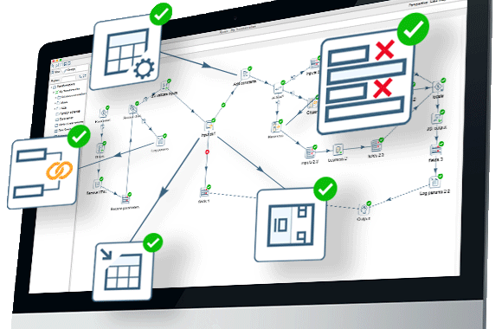

* **PentahoReportDesigner**

Transforme todos sus datos en información significativa, adaptada a su audiencia con PentahoReporting, un conjunto de herramientas de código abierto que le permite crear informes de píxeles de sus datos en PDF, Excel, HTML, texto, archivo de texto enriquecido, XML. y CSV. Estos informes generados por computadora fácilmente refinan datos de varias fuentes en una forma legible por humanos.



* **PentahoAnalyticsSaiku**

[Saiku](http://analytical-labs.com/) es un excelente visor OLAP  que proporciona al usuario final una magnifica herramienta para realizar análisis de forma fácil e intuitiva. Pero Saiku no es sólo eso. Es un buen ejemplo de cómo un proyecto Open Source puede ofrecer soluciones de excelente calidad a la vanguardia de la tecnología y delicada experiencia de usuario.

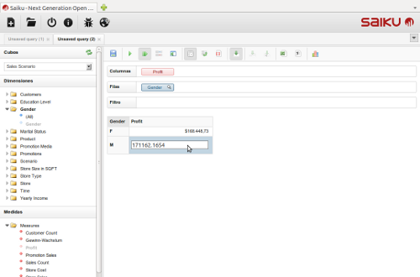

# Guía de instalación y configuración de los programas sistematizados:

### Sistema De Información Defensorial privado y publico

### Configuración del Entorno de Desarrollo:

1. Realizar la instalación del JDS 8 de Oracle en el servidor host de la aplicación.

Link del JKD 8: <https://www.oracle.com/technetwork/java/javase/downloads/jdk8-downloads-2133151.html>

1. Configurar las variables de entorno del sistema.

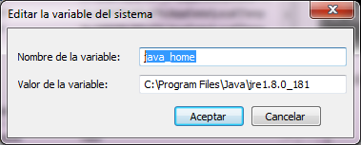

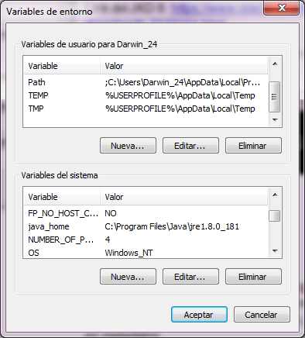

1. Verificar que la instalación se realizó correctamente:

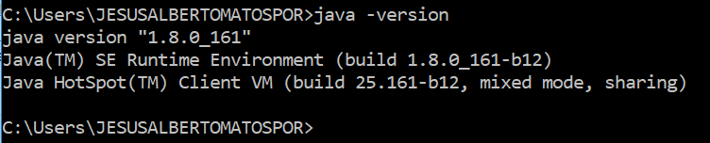

1. Descargar el IDE (IntegratedDevelopmentEnvironment) Netbeans 8.2 o posterior en la PC de desarrollo:

Link Netbeans: <https://netbeans.org/>

1. Proceder con la instación del IDE (NetBeans).

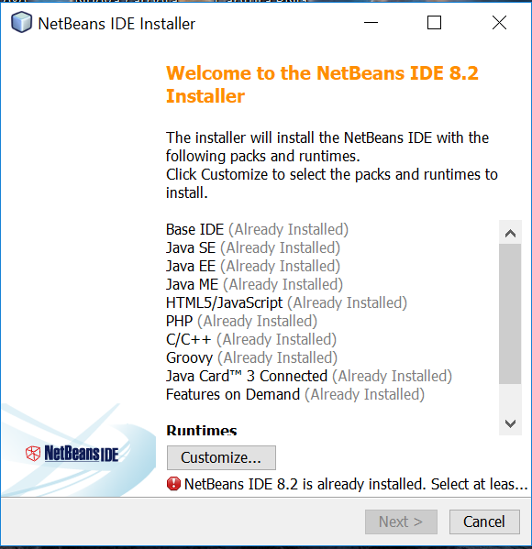

1. Para el cliente Oracle podemos utilizar Toad o SQLDeveloper.
2. Si contamos con la base de datos Oracle instalada en nuestra maquina local, podemos realizar crear un nuevo usuario denominado SID2:

***CREATE USER SID2 INDETIFIED BY SID2;***

***GRANT CONNECT TO SID2;***

\*\* Además deberemos asignar todos aquellos privilegios necesarios para nuestro usuario SID2.

1. Solicitar un backup de la base de datos Productiva o utilizar la BD adjunta y restaurar en la máquina local:

***IMP system/oracle FROMUSER=SDI2 TOUSER=SID2 file=SID2.DMP***

1. Luego de restaurar la base de datos, vamos a configurar nuestro servidor de aplicaciones **Glassfish** en nuestro entorno local:

Para ello instalamos el servidor de aplicaciones Glassfish4.

URL <https://javaee.github.io/glassfish/download>

1. Antes de iniciar el servidor procedemos a colocar nuestras librerías en nuestro servidor de aplicaciones glassfish:

* **OJDBC6:** Driver de Base de datos Oracle.

Copiamos el archivo ojdbc6.jar en la siguiente ruta:

***$GLASSFISH\_HOME\glassfish\domains\domain1\lib\ext***

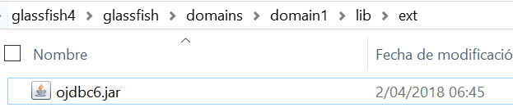

1. Para iniciar nuestro servidor ingresaremos a la consola de comandos:

Ingresamos al directorio del glassfish:

$> cd $GLASSFISH\_HOME\glassfish\bin

Y Ejecutamos la siguiente línea de comandos para iniciar el servidor:

**asadminstart-domaindomain1**

1. Hecho esto vamos a proceder a configurar nuestros recursos de acceso a Base de Datos:

Ingresamos a la siguiente ruta:

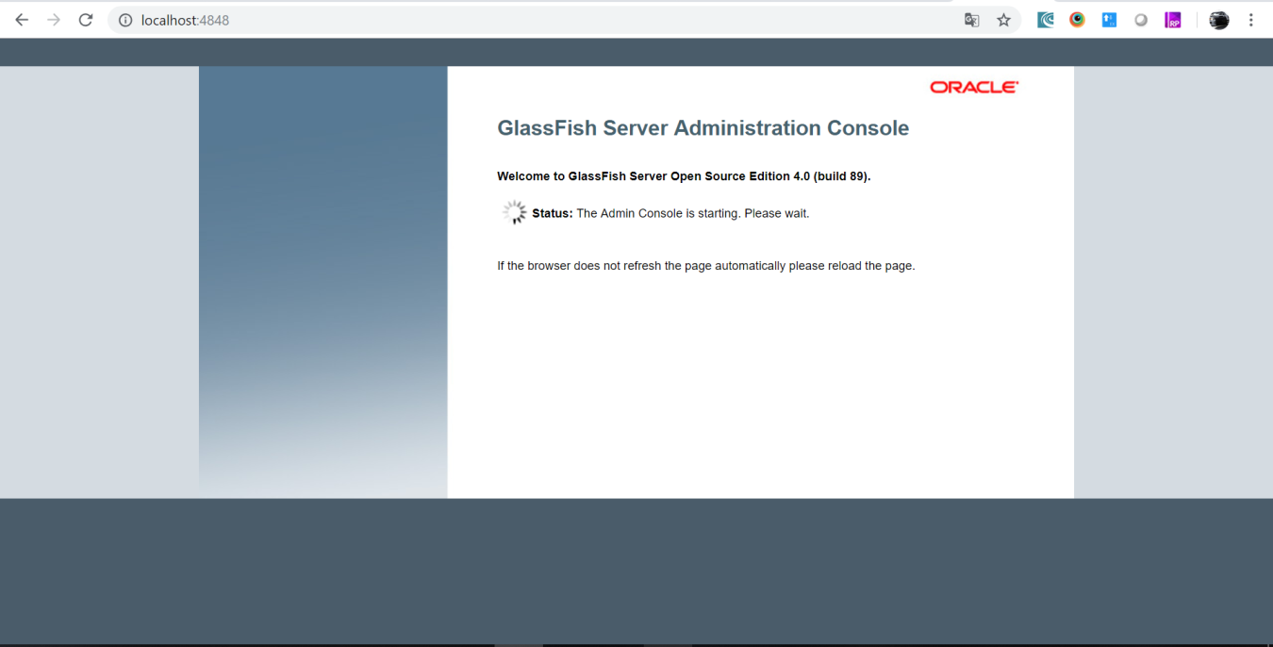

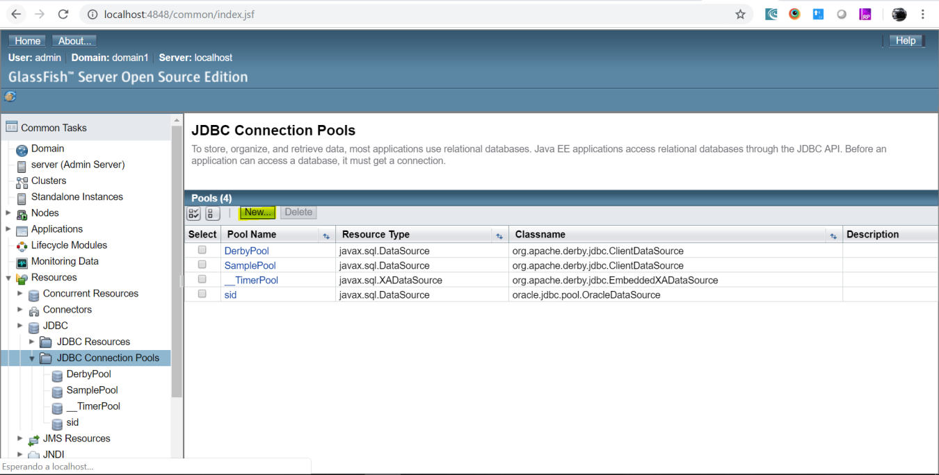

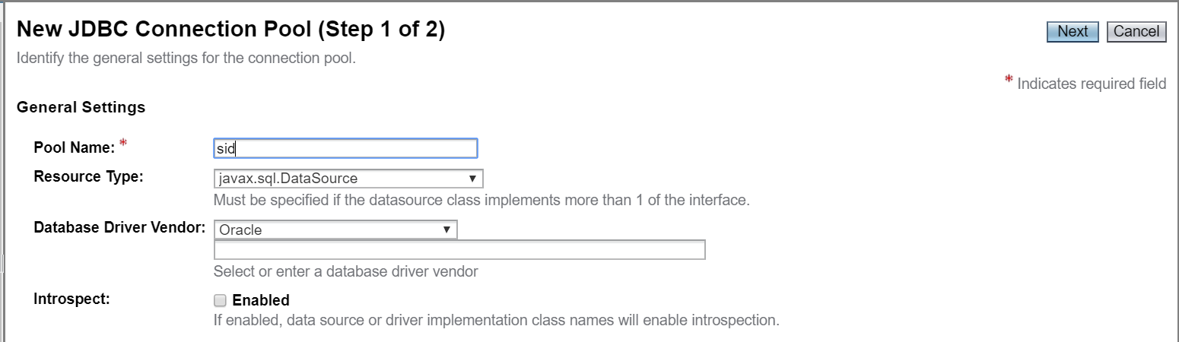

En el paso 2 de 2 únicamente considerar las siguientes propiedades:

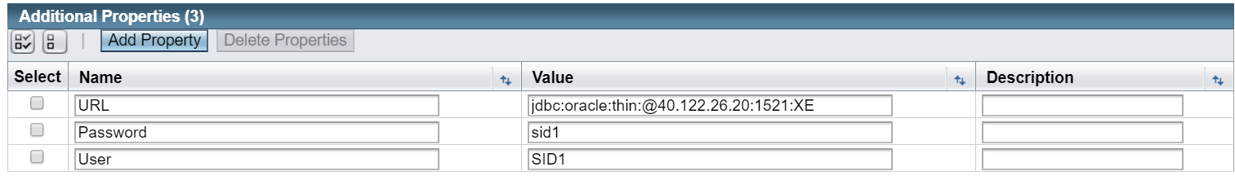

La URL, dependerá de donde se encuentre instalada la Base de Datos del SID.

1. Una vez creado el pool de conexiones procedemos a crear el recurso JDBC, para ello ingresamos a la siguiente opción:

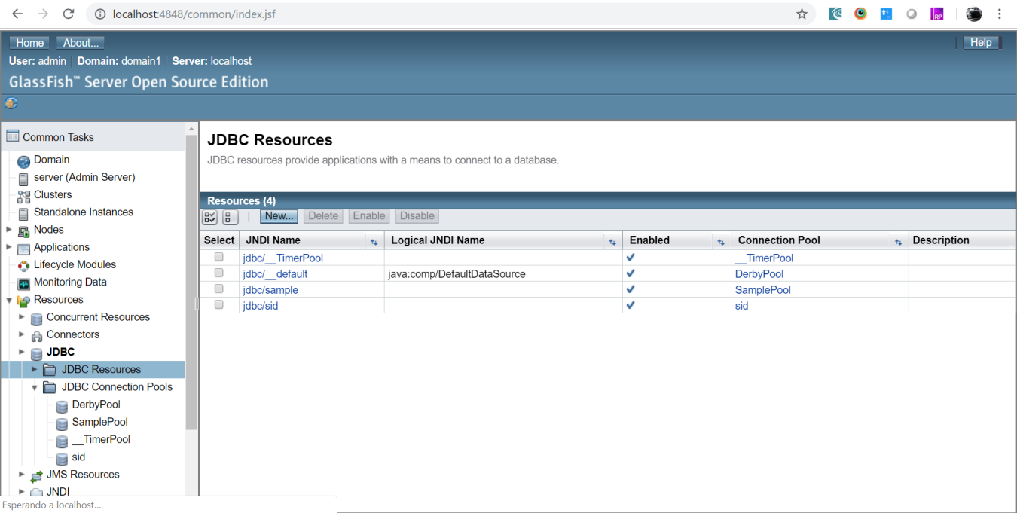

**Para el SID**

Seleccionamos la opción **New**.

Ingresamos los siguientes valores, y seleccionamos el PoolName SID (creado en el paso anterior).

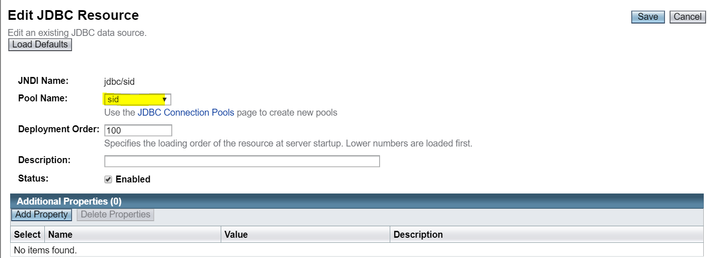

**Para el Sistema De Información Defensorial Publico**

Seleccionamos la opción **New**.

Ingresamos los siguientes valores, y seleccionamos el PoolName SID (creado en pasos anteriores).

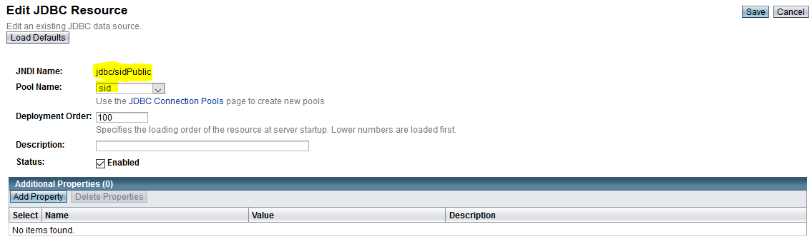

1. Detenemos el servidor:

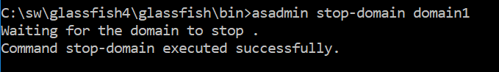

### Configuración e Instalación del SID:

1. Vamos a clonar las fuentes y descargarlo en nuestro ambiente local, para ello ingresamos a nuestro IDE, netbeans.
2. Ingresamos a la opción >Team>Git> Clone

**CLONAMOS EL PROYECTO SID Y SID PÚBLICO**

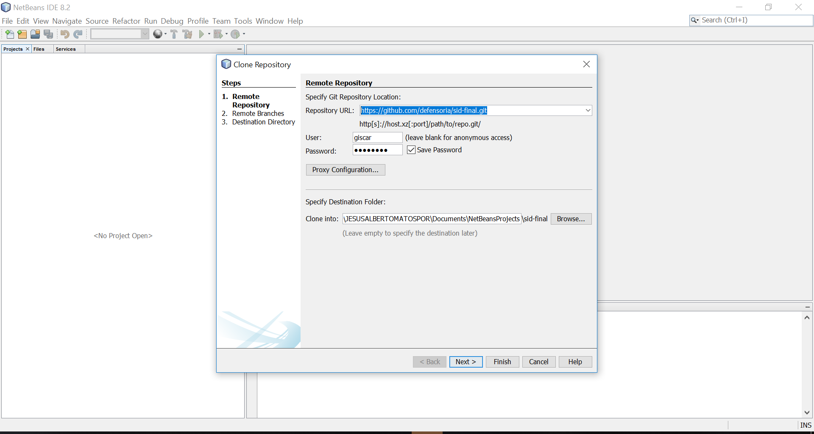

1. Ingresamos la ruta de las fuentes y las credenciales:

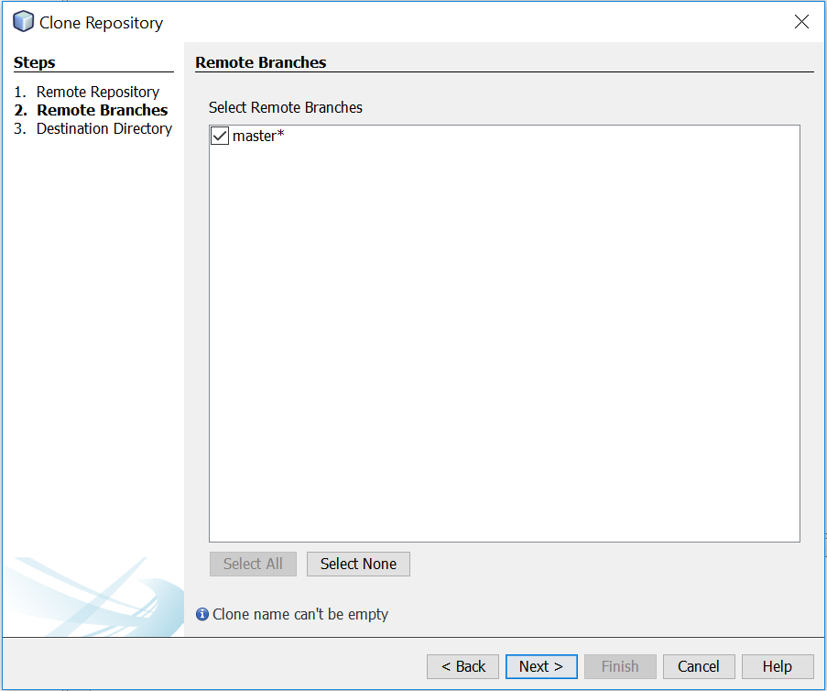

Next y finalizamos.

La aplicación nos preguntará si deseamos abrir el proyecto, aceptamos.

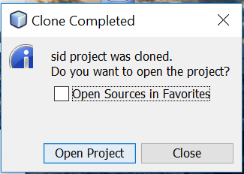

1. Vamos a vincular nuestro servidor de aplicaciones glassfish con el IDE Netbeans, por lo general este ya cuenta con uno embebido, sin embargo vamos a utilizar la versión 4.0, por lo que será necesario vincularlo manualmente.

Para ello vamos a la opción:

* + Tools > Servers

Seleccionamos la opción ***Add Server*** y procedemos completar los datos, por defecto no se cuenta con una contraseña si desea cambiar o asignar una podrá hacerlo desde la consola de comandos.

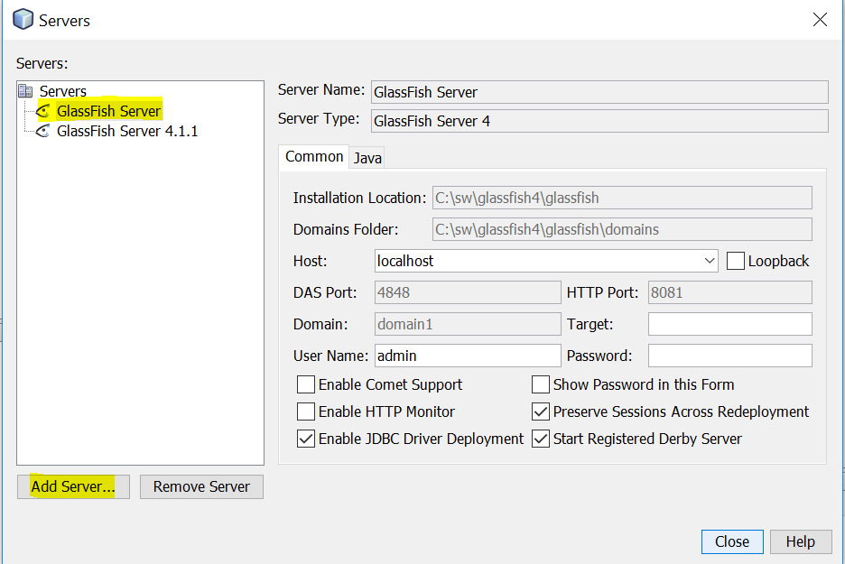

5. Finalmente vamos a crear un directorio en el disco c:\ denominado \libs.

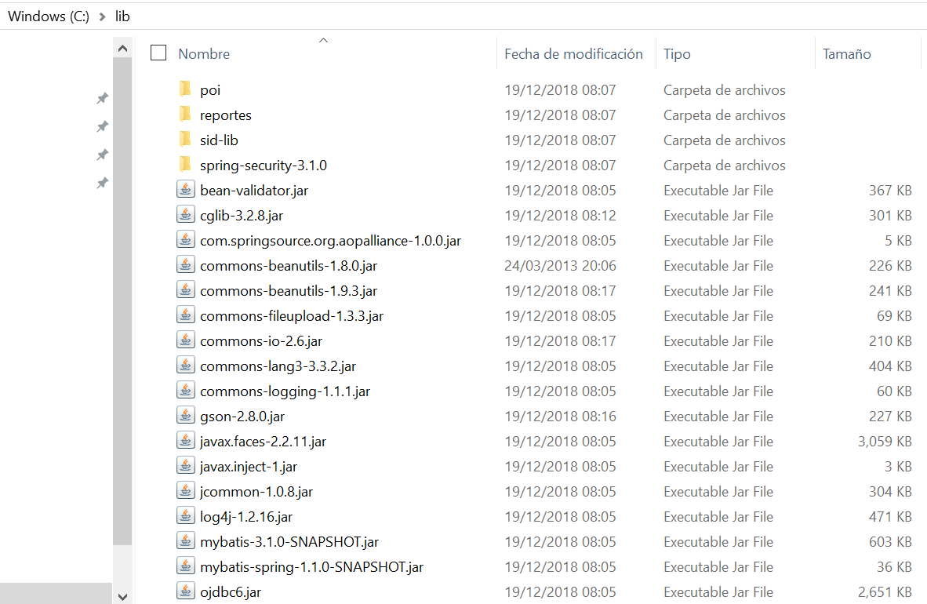

6. Hecho todo esto refrescamos nuestro proyecto o volvemos a ingresa al IDE:

Click derecho sobre el proyecto y seleccionamos RUN para iniciar la aplicación.

**PROYECTO SID Y SID PÚBLICO**

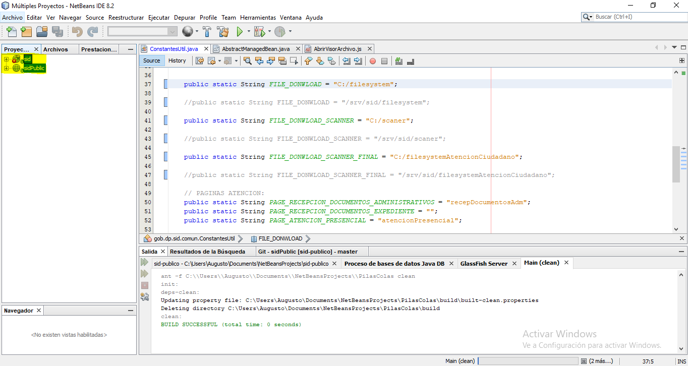

### Pentaho

### Configurar el ambientecliente:

1. Realizar la instalación del JDK 8 de Oracle en la computadora Cliente.

Link del JKD 8: <https://www.oracle.com/technetwork/java/javase/downloads/jdk8-downloads-2133151.html>

2. Verificar que la instalación se realizo de manera correcta desde la consola CMD:

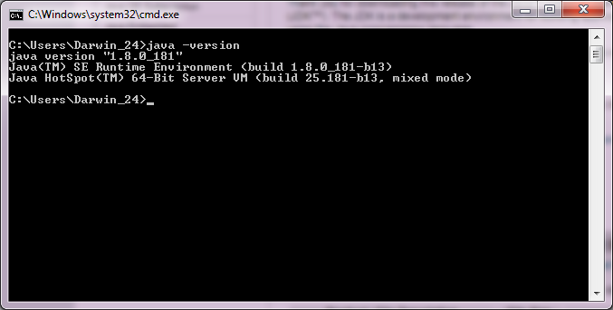

3. Configurar las variables de entorno del sistema.





### Pentaho Data Integration:

1. Descargar la herramienta PDI del siguiente link:

Link: <https://community.hitachivantara.com/docs/DOC-1009855-data-integration-kettle>

1. Descomprimir el archivo **pdi-ce-8.1.0.0-365.zip** descargado anteriormente.
2. Abrir la carpeta **\data-integration** que contiene la aplicación.
3. Copiar el driver de la base de datos que decidamos usar, en nuestro caso se usará la driver **ojdbc8.jar**de Oracle, en la carpeta **\data-integration\lib**
4. Dentro de la carpeta **\data-integration\**ejecutar el archivo **Spoon.bat**para abrir el PDI.

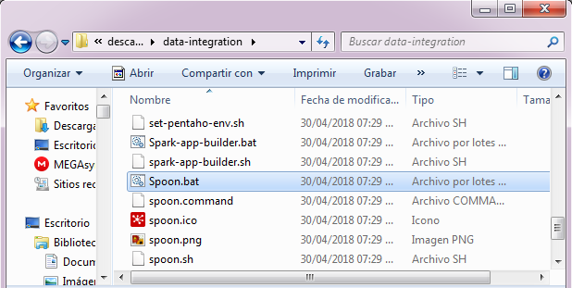

1. Seguidamente la herramienta PDI se abrirá para iniciar la creación de ETL.

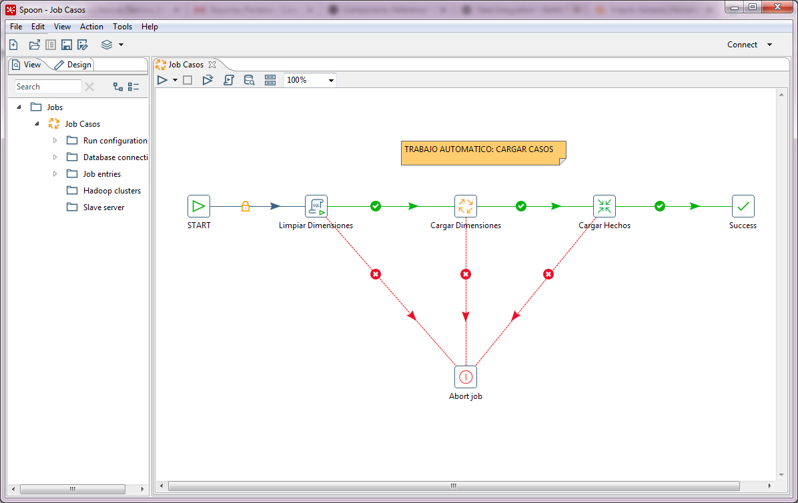

### PentahoReportDesing:

1. Descargar la herramienta PRD del siguiente link:

Link: <https://community.hitachivantara.com/docs/DOC-1009856-pentaho-reporting>

1. Descomprimir el archivo **prd-ce-8.1.0.0-365.zip**descargado anteriormente.
2. Abrir la carpeta **\report-designer**que contiene la aplicación.
3. Copiar el driver de la base de datos que decidamos usar, en nuestro caso se usará la driver **ojdbc8.jar**de Oracle, en la carpeta **\report-designer\lib**
4. Dentro de la carpeta **\report-designer\**ejecutar el archivo **report-designer.bat**para abrir el PRD.

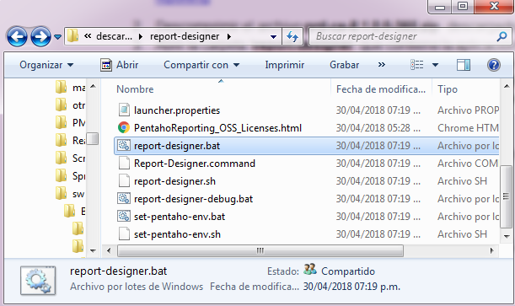

1. Seguidamente la herramienta PRD se abrirá para iniciar la creación de reportes.

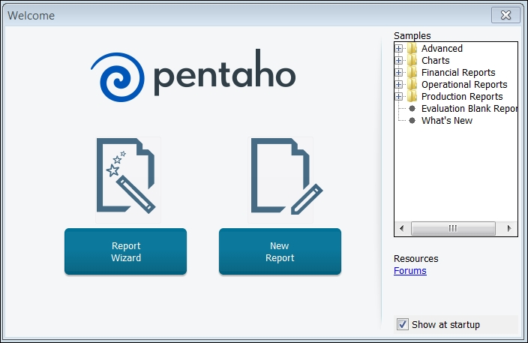

### PentahoAnalyticsSaiku:

1. Ingresar al [**Pentaho Marketplace**](http://www.pentaho.com/marketplace/)  y buscar **SaikuAnalyticplugin**.
2. Clic en el PluginSaiku y se abrirá una ventana popup y seleccionar el botón DownloadPlugin.
3. Mover la carpeta descargada de nombre “**saiku**”en la siguiente ruta: **..\pentaho-server\_8.1\pentaho-solutions\system**
4. Acceda al sitio web de la licencia de MeteoriteConsulting y regístrese para obtener una nueva cuenta (es gratis).
5. Una vez que haya validado su cuenta, inicie sesión en el sistema y haga clic en el botón **Crear Nueva Licencia**.
6. En la nueva página de licencia, ingrese el nombre de host de la máquina en la que se ejecuta el servidor de Pentaho. Ingrese un número máximo de usuarios. Ingresar cuántos usuarios reales crees que lo usarán. Establezca el tipo de licencia en **COMMUNITY EDITION**. Su nombre de usuario y la información de la compañía ya se completarán automáticamente.
7. Haga clic en el botón **Guardar**, y la página se actualizará con un enlace a Descargar licencia. Haga clic en él y se descargará un archivo de licencia en su sistema, como el nombre de host que especificó y la extensión de "**.lic**".
8. Cambie el nombre del archivo a "**license.lic**" y luego cópielo a la carpeta "saiku" que movió anteriormente en **..\pentaho-server\_8.1\pentaho-solutions\system**

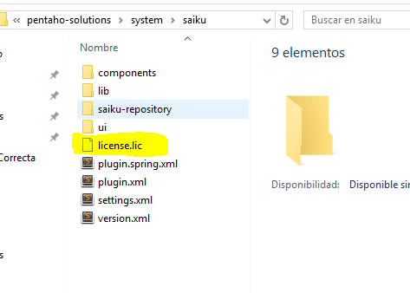

1. Reinicie el Servidor Pentaho.
2. Inicie sesión en el Servidor Pentahocomo usuario con permisos de análisis.
3. Haga clic en Archivo - > Nuevo y debería tener una opción para Análisis de Saiku.
4. Haga clic en él y si todo se hizo correctamente, se cargará la página de Análisis de Saiku.

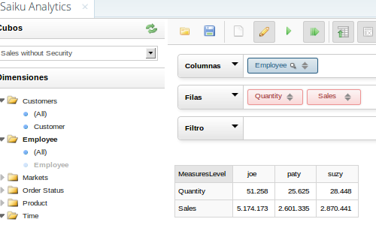

# Manual de Usuario de los programas:

## Acceso al sistema

Ingresamos al aplicativo SID:

URL: <http://172.30.1.82:8080/SID>

**Usuario**: Usuario del comisionado

**Password**: contraseña del PlusNet

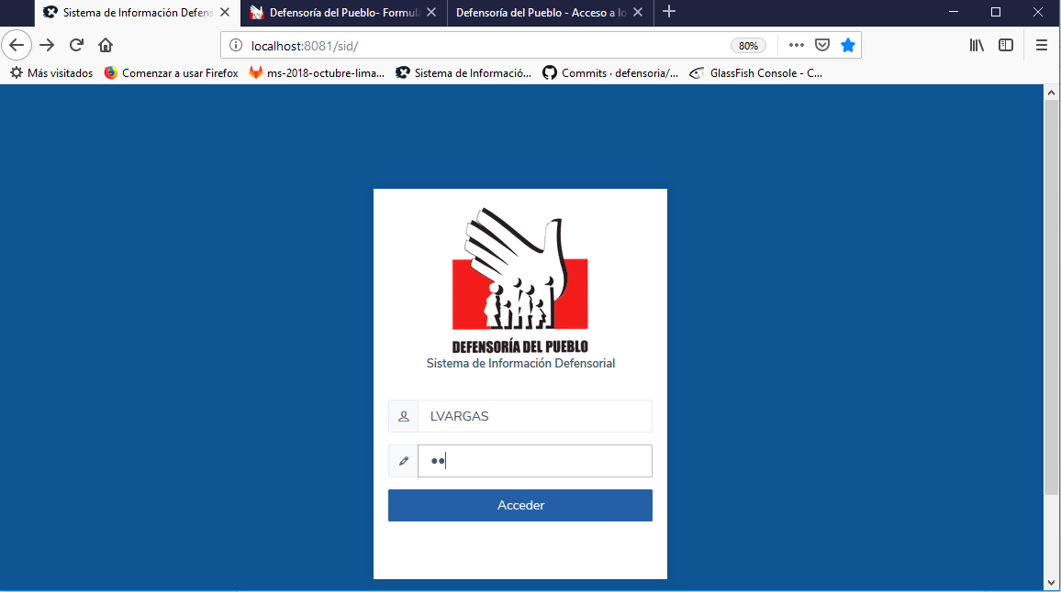

## Modulo de seguridad

### Búsqueda de usuarios del plusNet

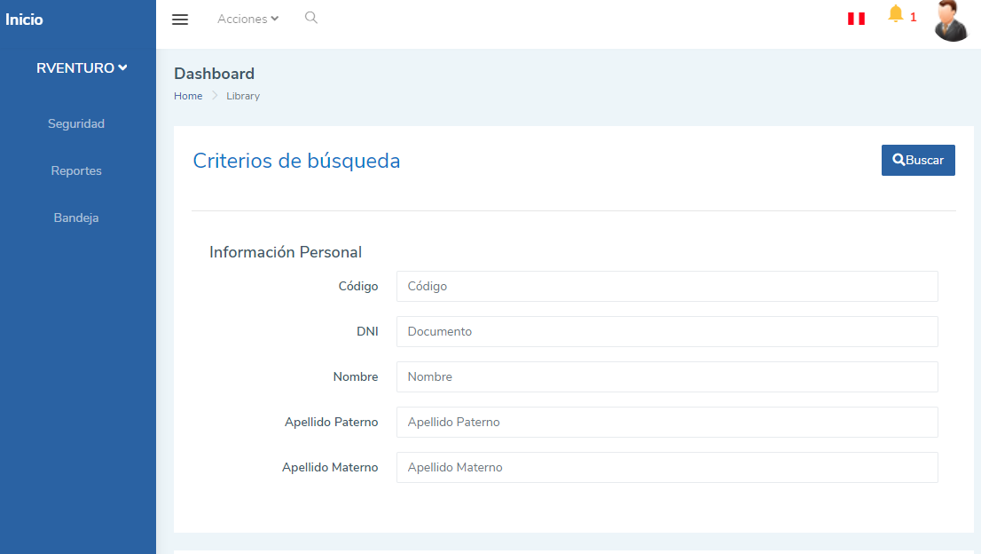

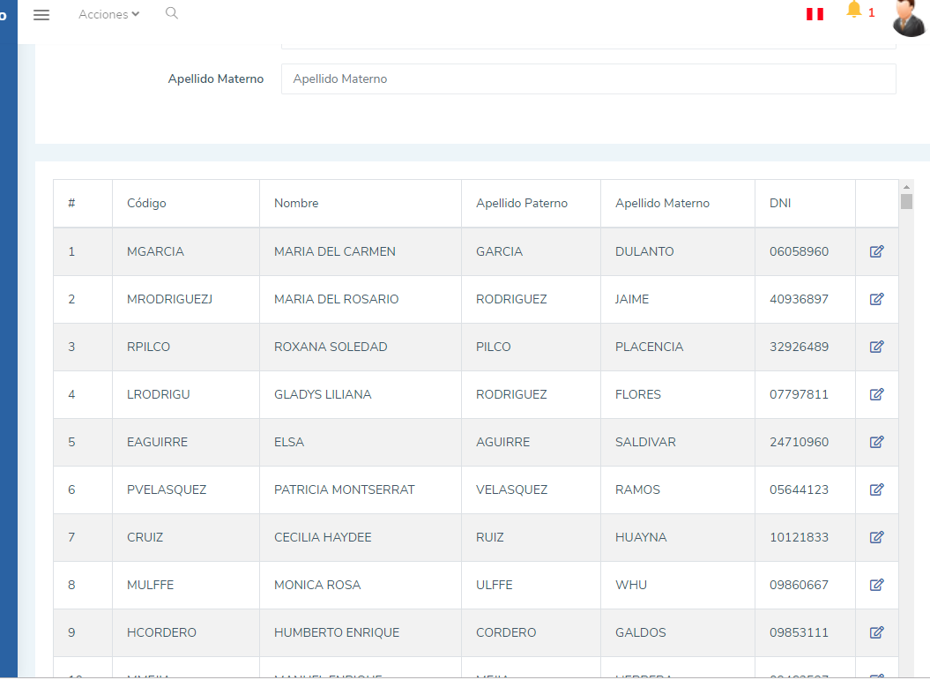

### Añadir acceso y roles a usuarios del plusNet

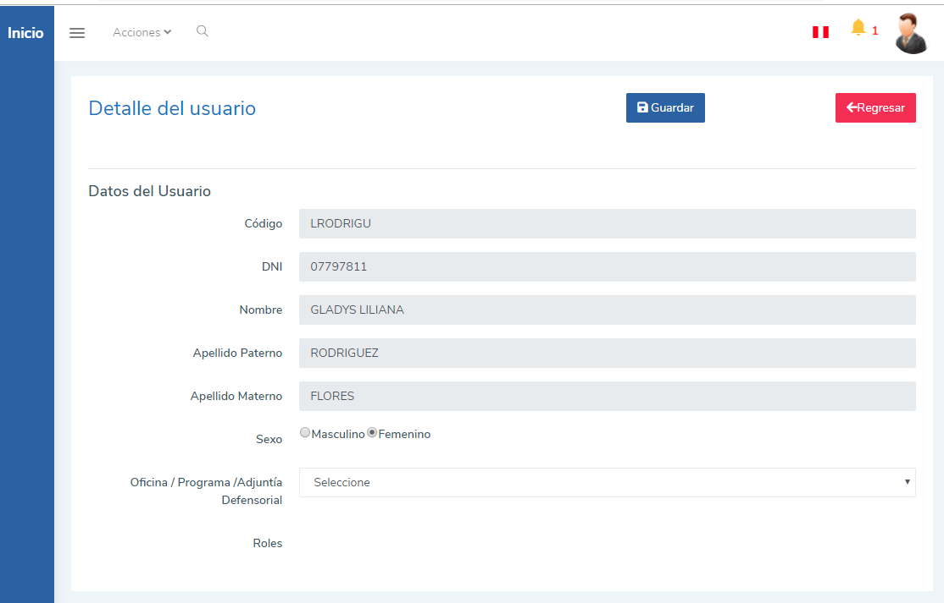

## Modulo de Mantenimiento

### Buscar parámetros

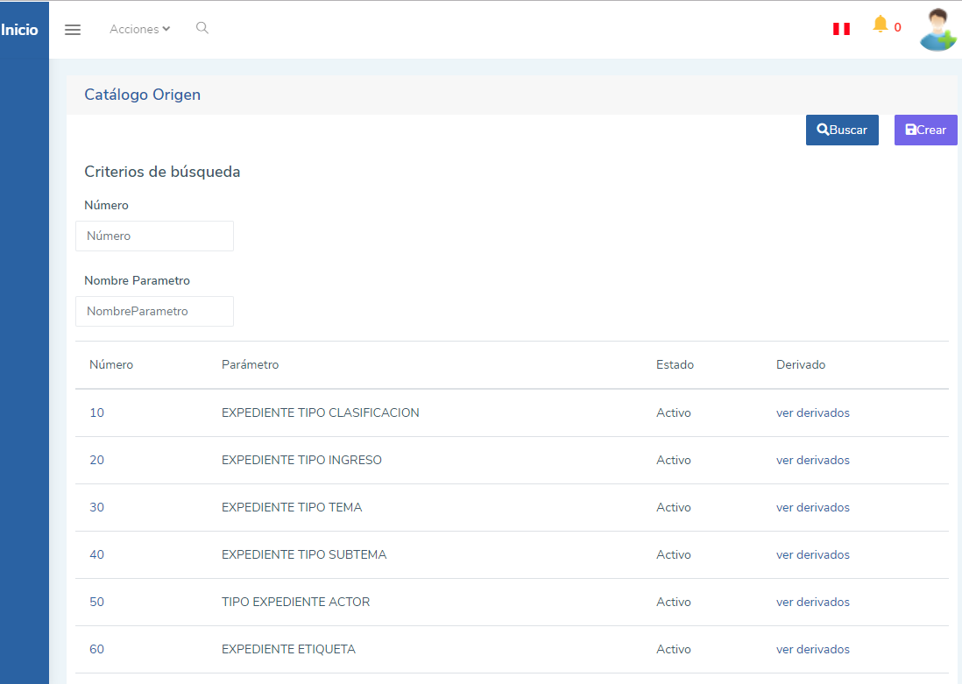

### Buscar derivados por parámetro

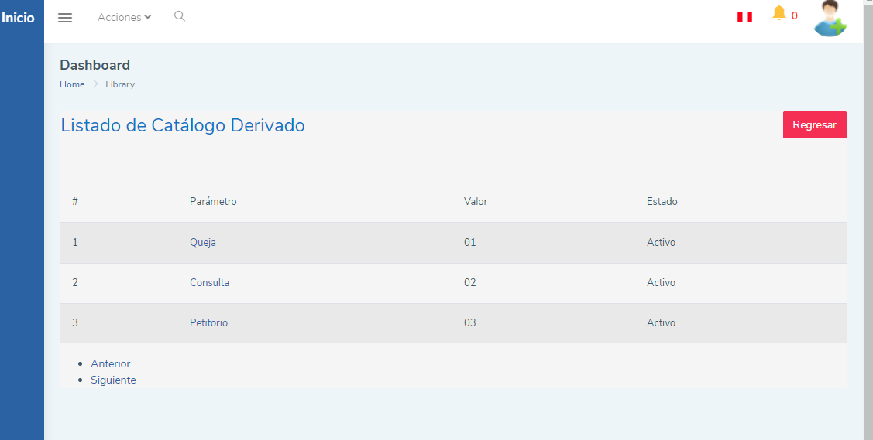

### Crear parámetro

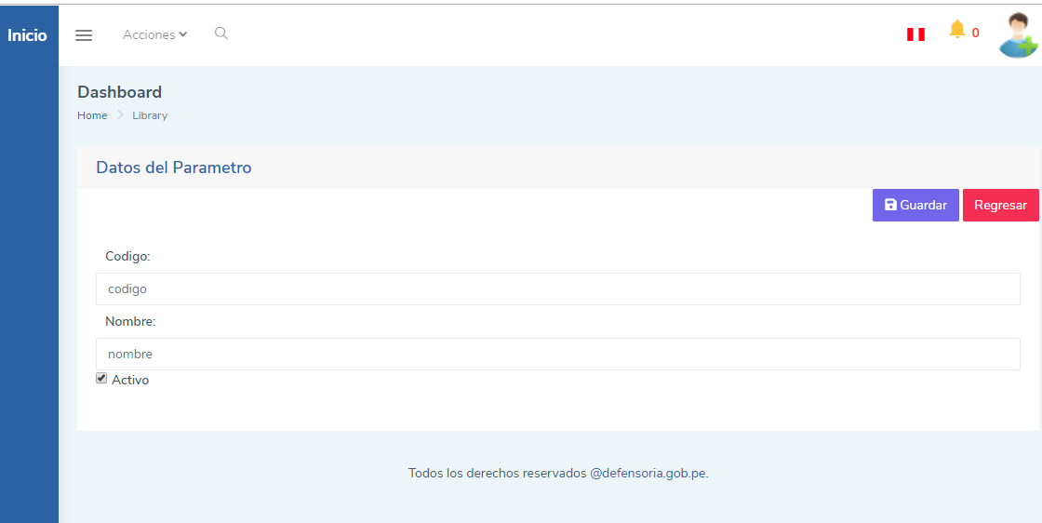

## Perfil de usuario

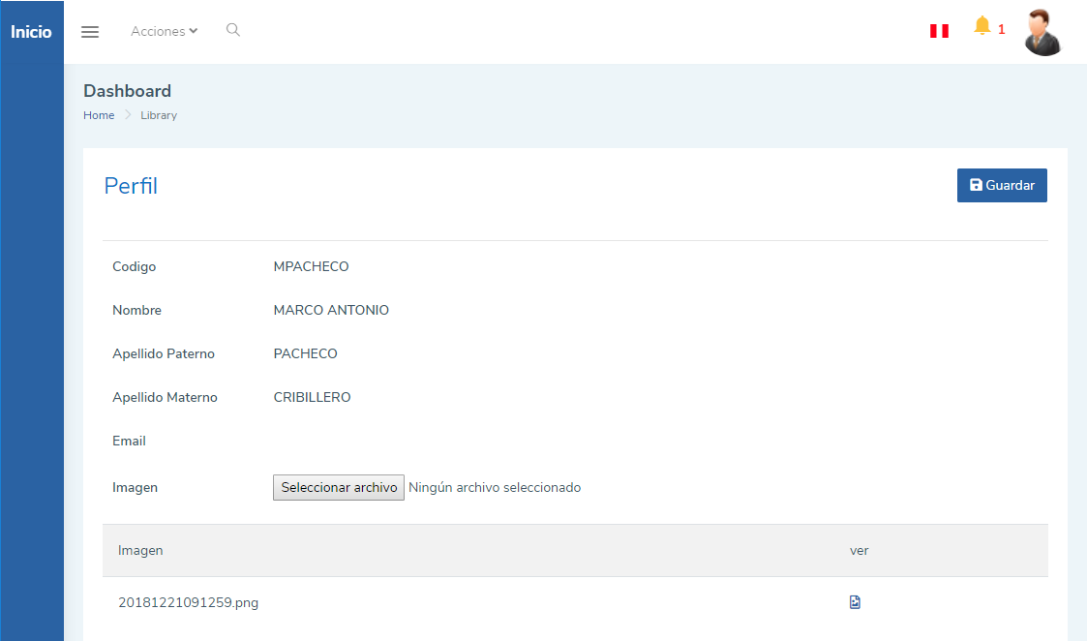

## Pantalla de inicio del comisionado

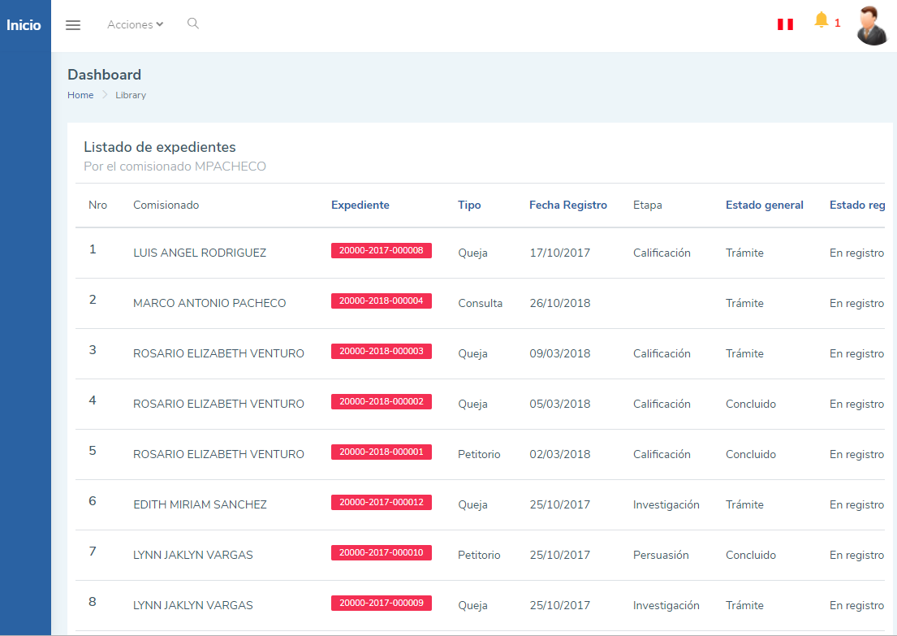

### Estadísticas del comisionado

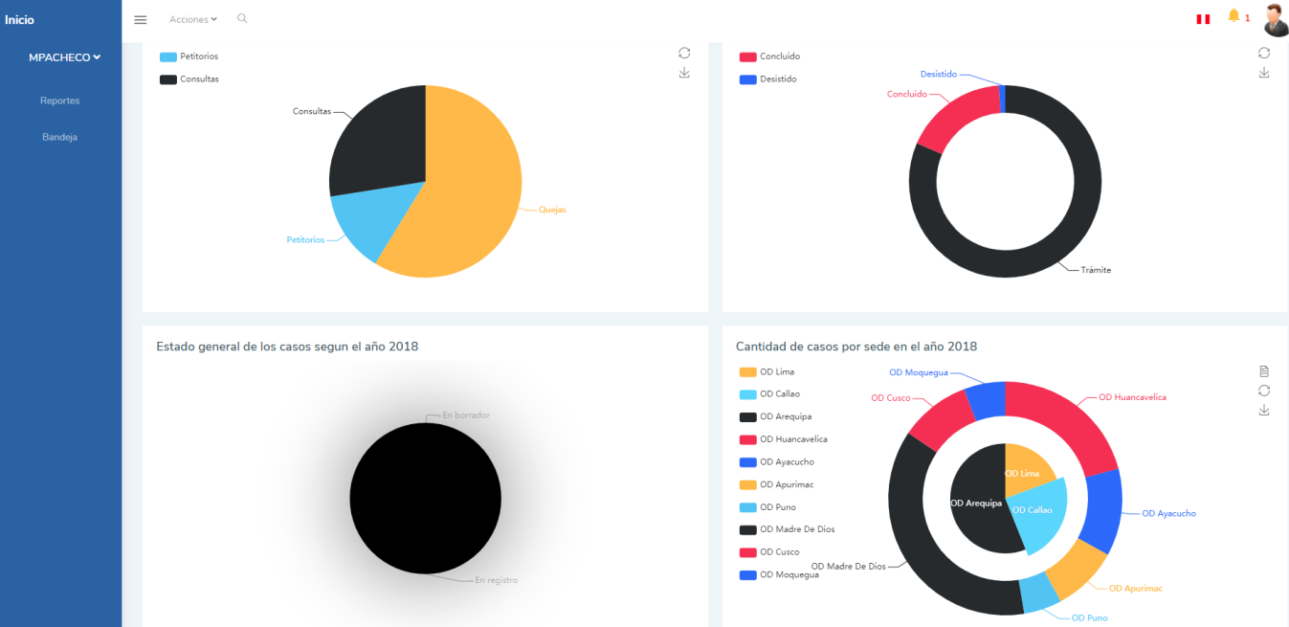

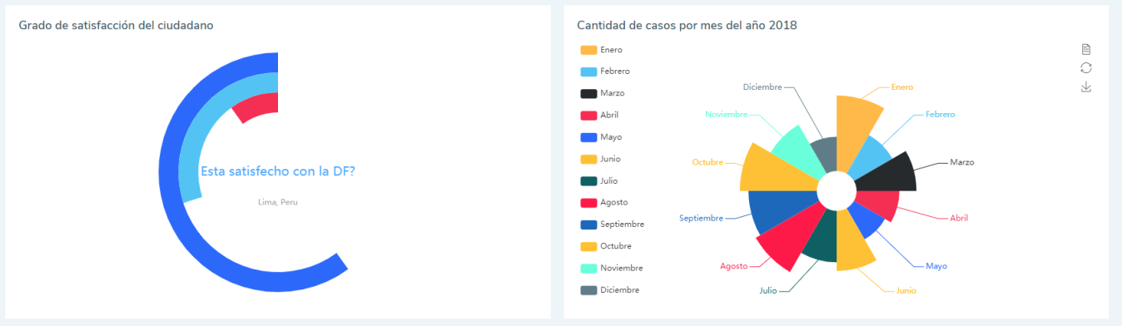

## Creación de un expediente

### Búsqueda de la persona

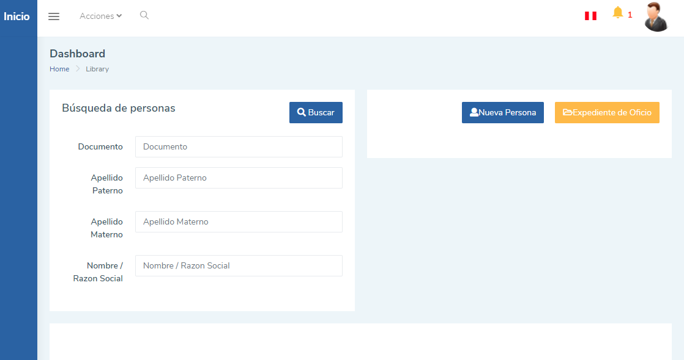

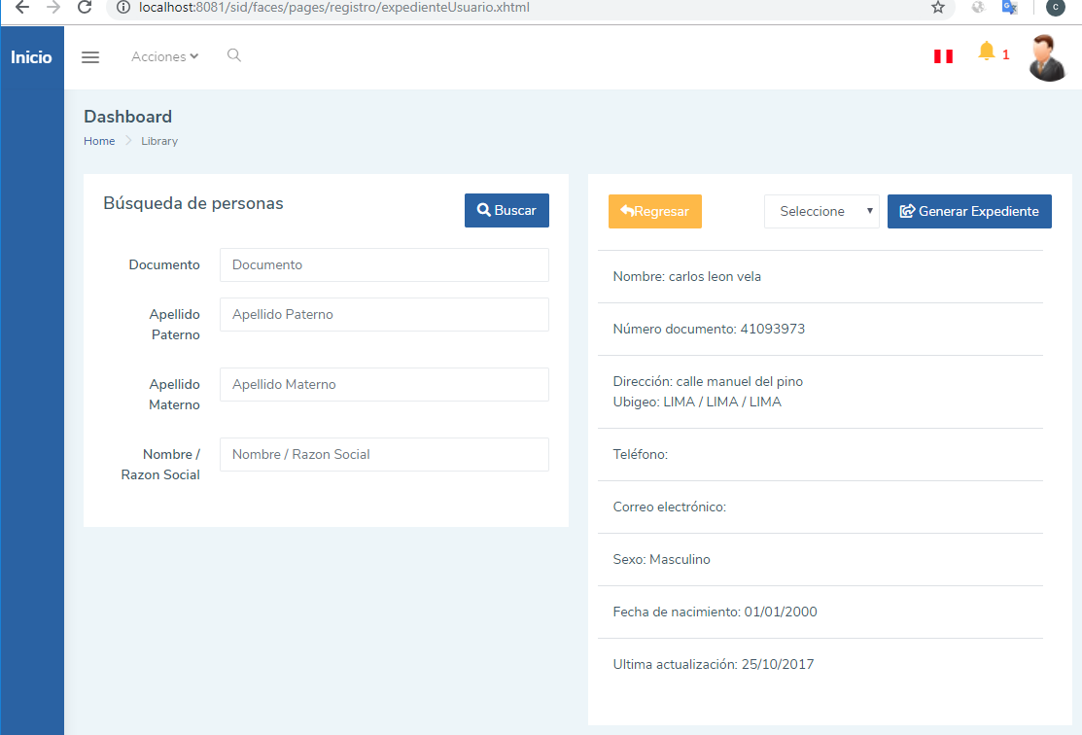

### Crear nueva persona

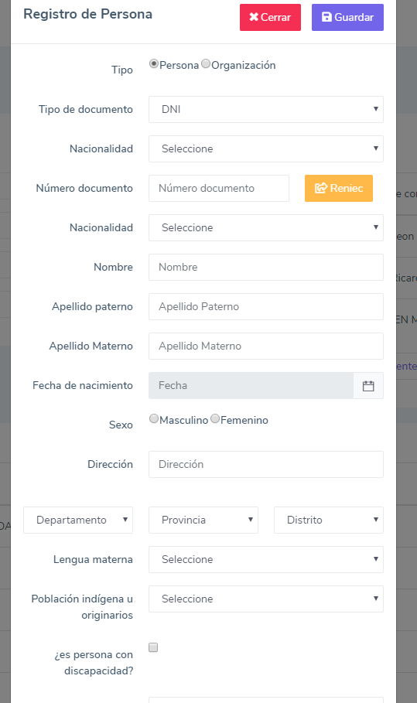

### Generación de expediente

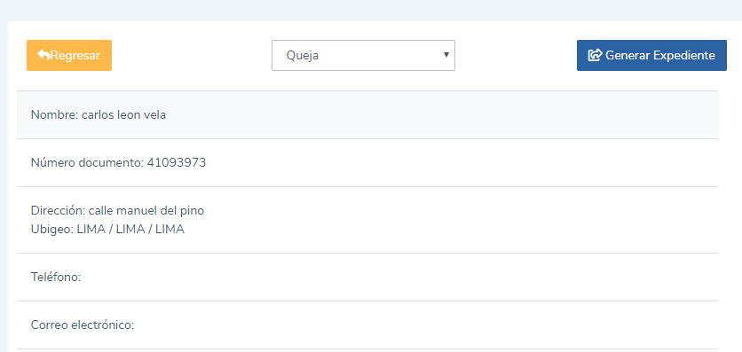

## Modulo de expedientes

### Formulario de datos generales

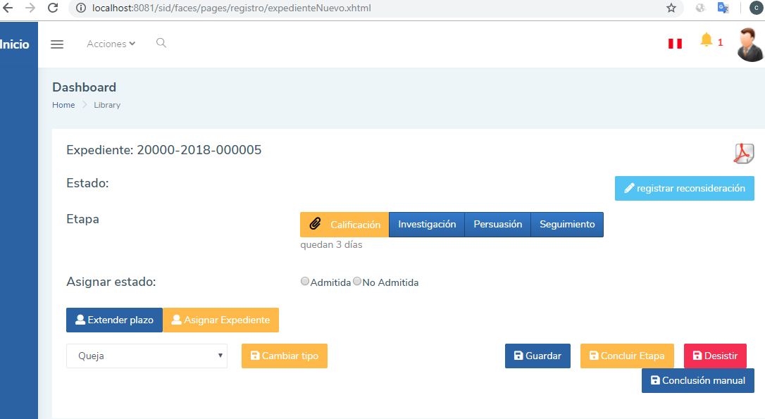

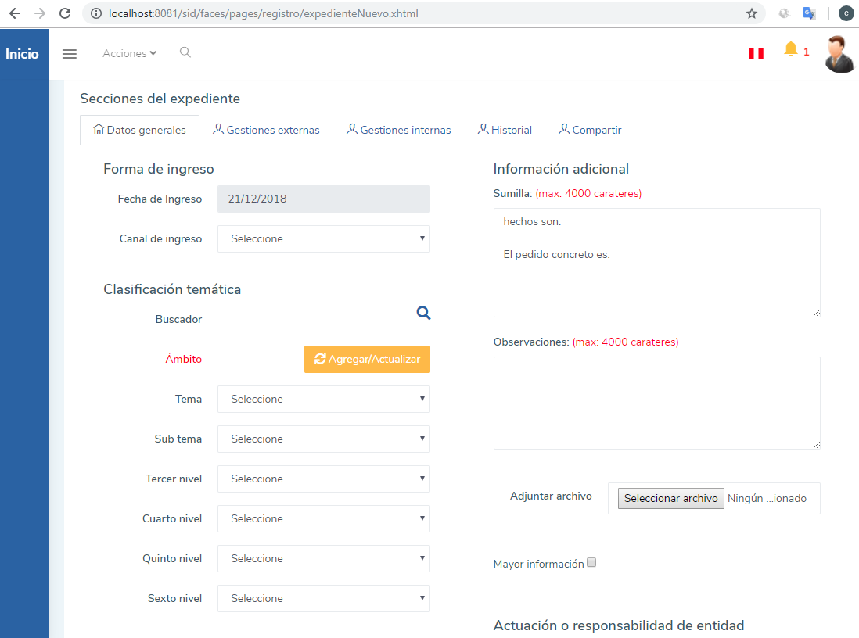

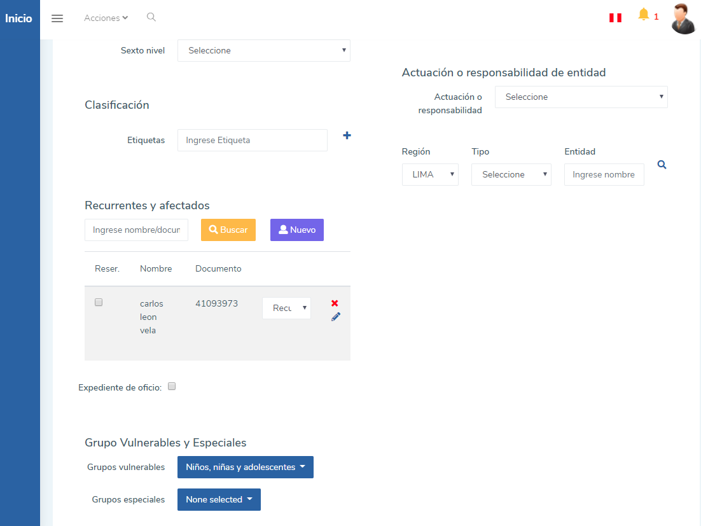

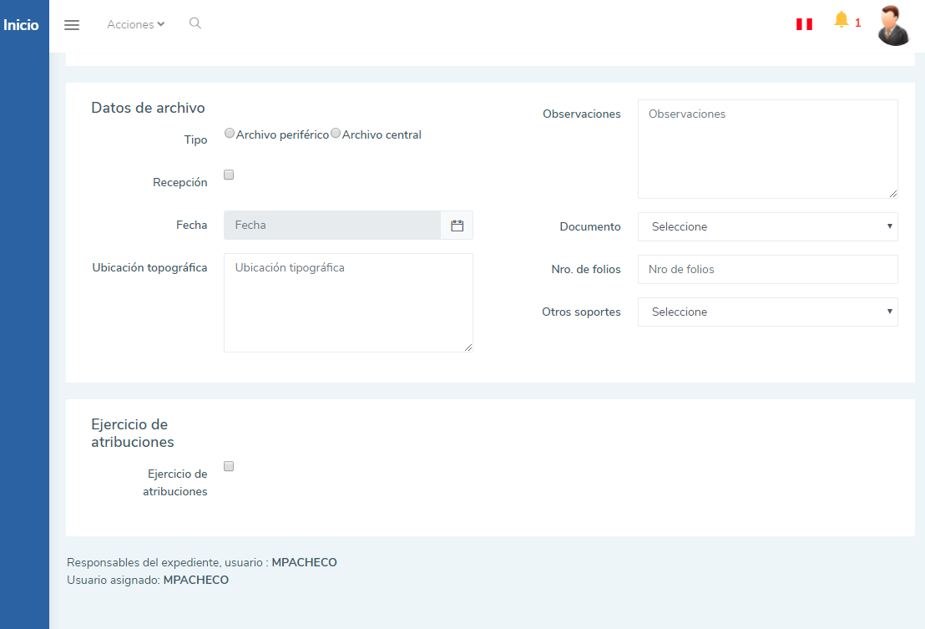

## Modulo de gestiones externas

### Formulario de gestiones externas

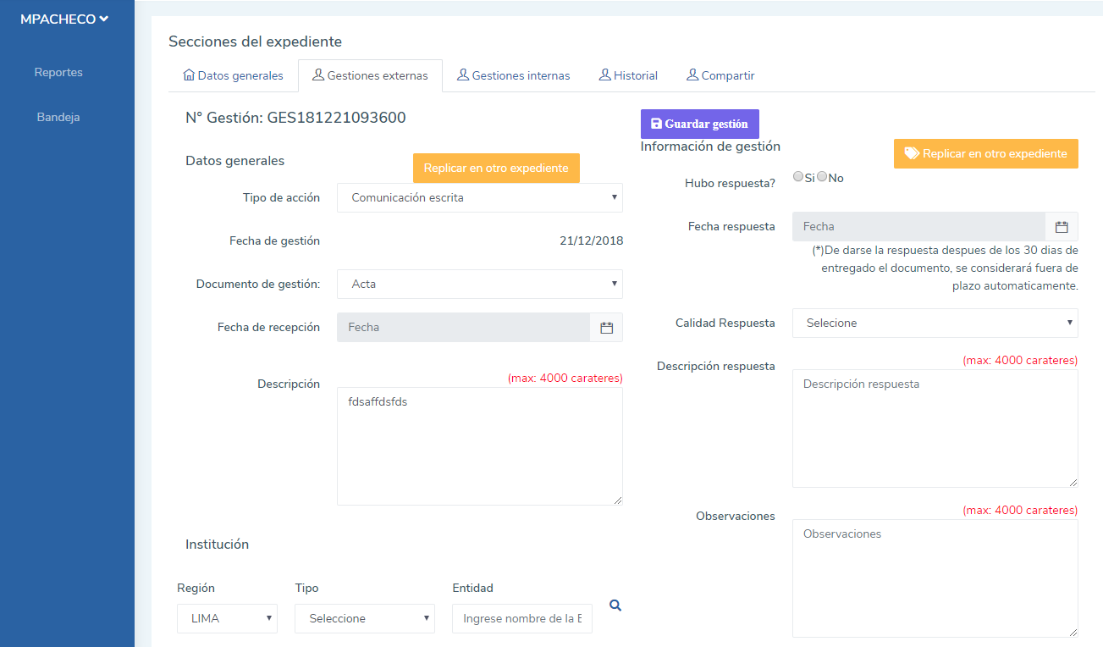

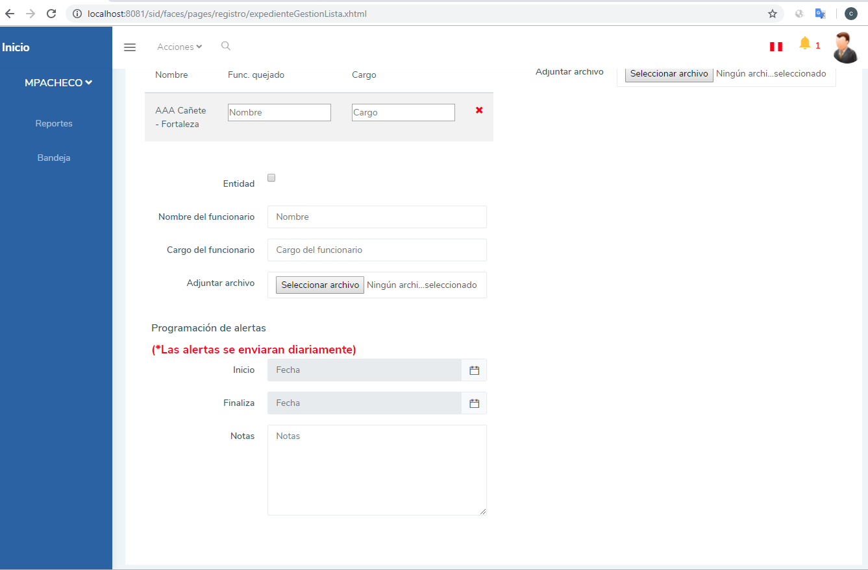

### Listado de gestiones externas por etapa

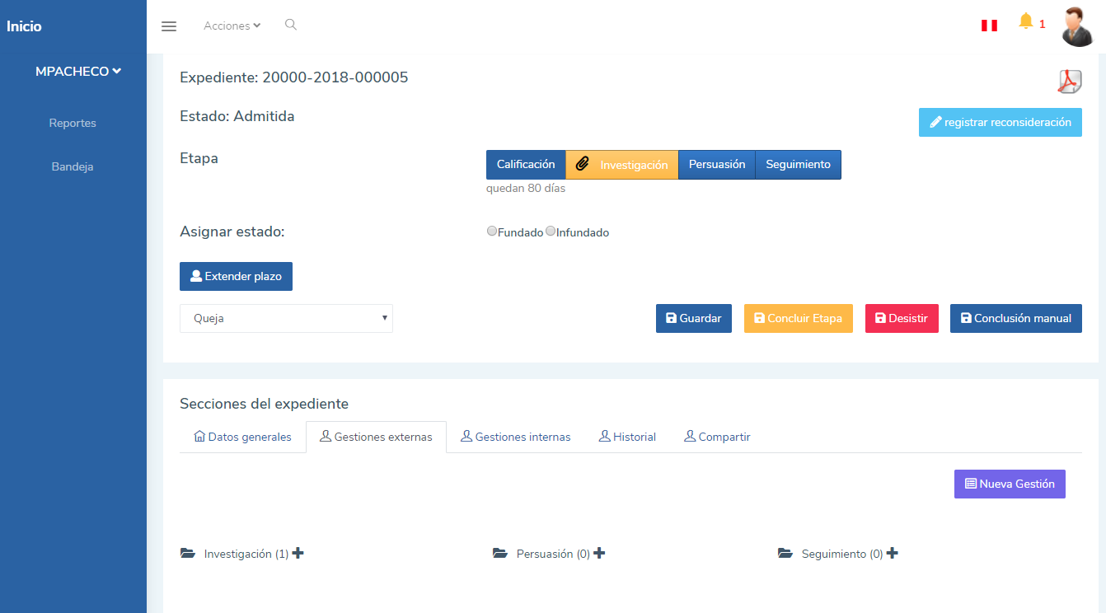

## Modulo de gestiones internas

### Acceso

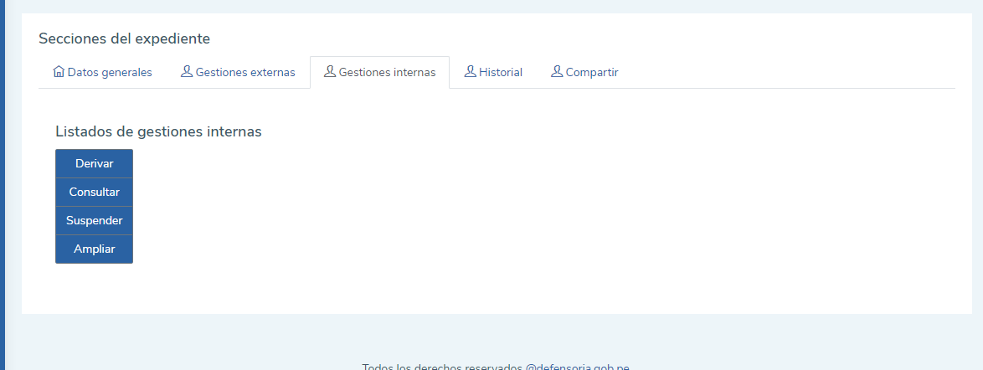

### Consultas

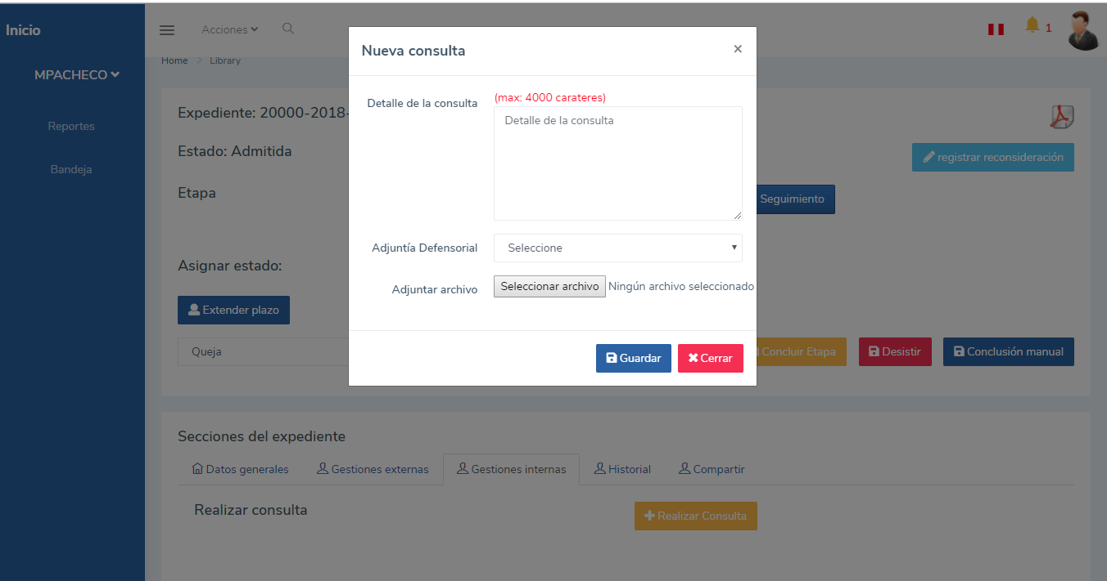

### Suspensiones

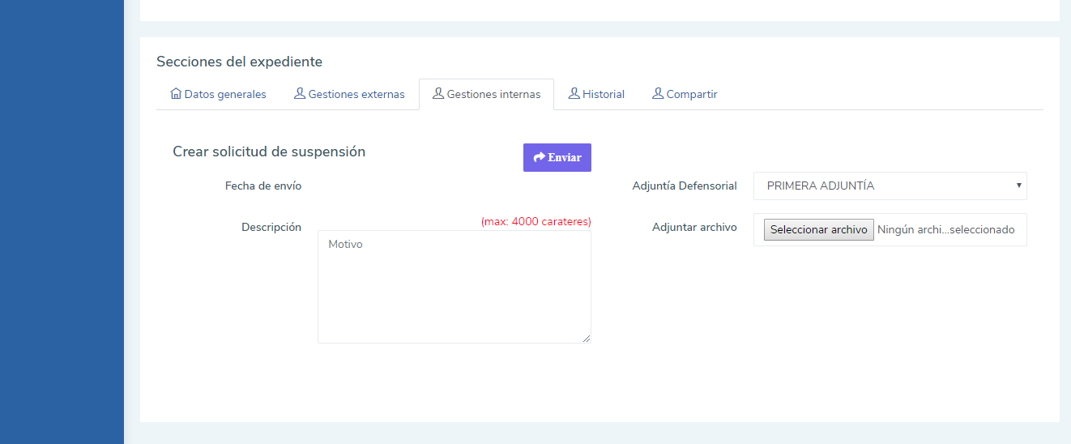

### Ampliaciones

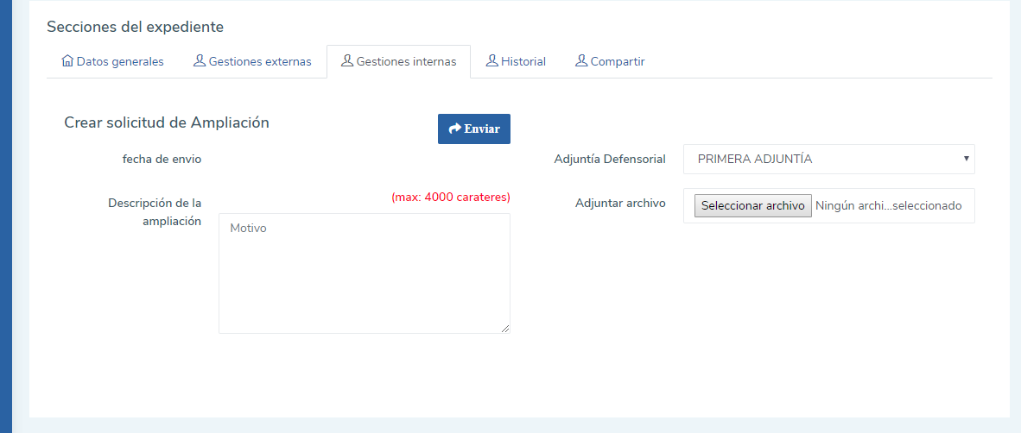

### Derivaciones

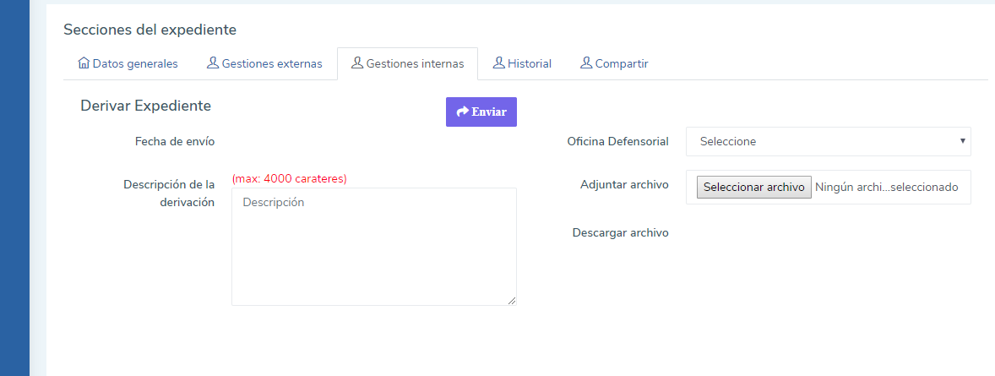

## Historial de acciones del expediente

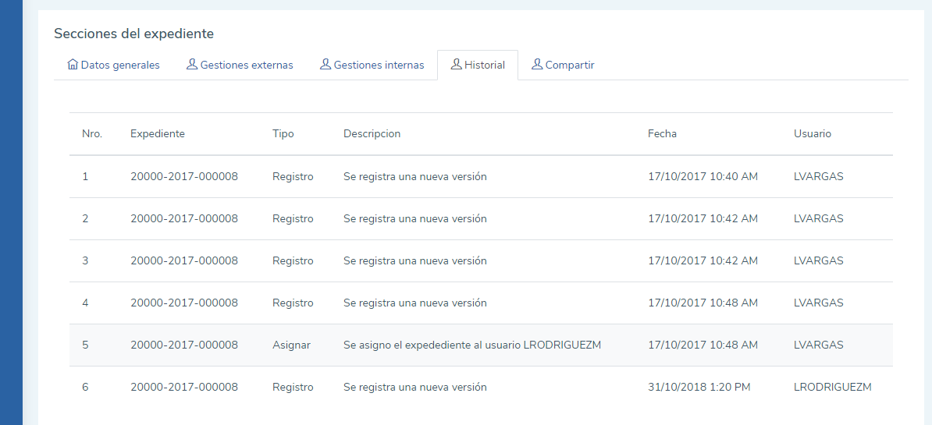

## Bandeja de notificaciones

### Acceso desde el portal

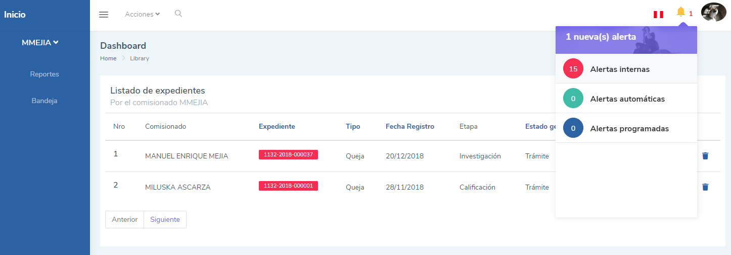

### Acceso desde el menú

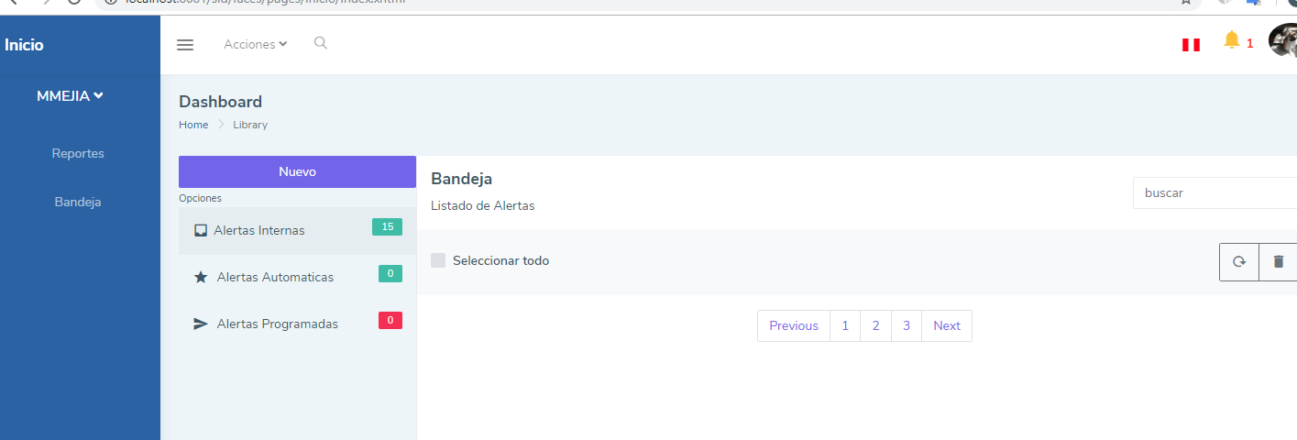

### Listado de notificaciones

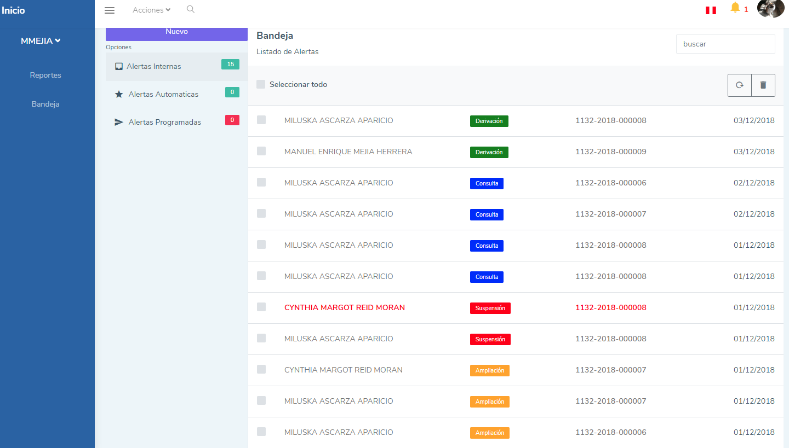

### Visualizar notificación

